上海杉达学院关于组织开展大学生心理健康教育
专题培训的通知
各学院党总支/ 直属党支部 ：
为深入贯彻落实全国高校思想政治工作会议和《中共中央国务院关于加强和改进新形势下高校思想政治工作的意见》、教育部《普通高等学校辅导员队伍建设规定》《高校思想政治工作质量提升工程实施纲要》等文件精神，加强辅导员能力建设。学校党委学生工作部依托上海杉达学院陈福国工作室（上海市学校心理健康教育名师工作室），决定开展辅导员专题培训。本次培训是上半年（认知行为疗法在高校学生工作中的应用）的延续，是一个培训主题的下半年培训部分。
- 培训主题：
正念疗法和接受与允诺疗法及应用在高校学生工作中的应用
二、培训时间：2018年 11月 28日（周三）——30日（周五）
2018年 11月 28 日——30日日程安排：
时 间 | 内 容 | 主讲人
2018年 11月 28 日上午9:15-10:00 2018年 4月 18 日上午10:15-11:45  2018年 4月 18 日上午10:15-11:45 | 开班仪式 | 丁玲主持
2018年 11月 28 日上午10:15-11:45 | 正念疗法及应用 | 陈福国
2018年 11月 28 日下午13:00-15:30 | 正念疗法及应用 | 陈福国
2018年 11月 29 日上午 9:15-11:45 | 正念法疗及应用 | 陈福国
2018年 11月 29 日下午 13:00-15:30 | 专题讲座：活好当下 | 陈福国
2018年 11月 30日上午 9:15-11:45 | 接受与允诺疗法及应用 | 陈福国
2018年 11月 30 日下午 13:00-15:30 | 专题讲座：睡眠障碍及应对 | 陈福国

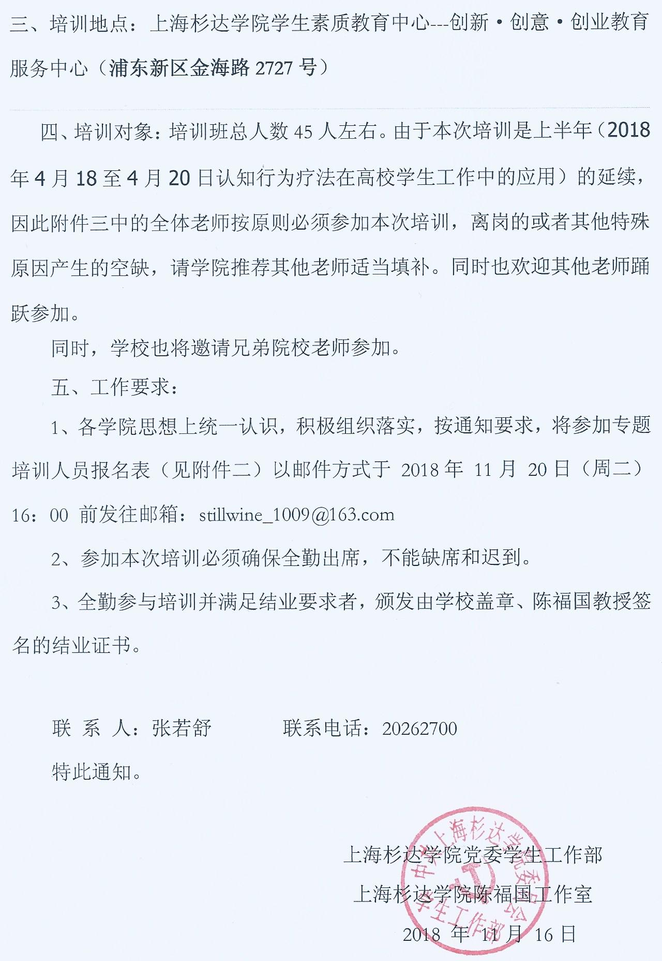

附件一：

培训项目简介：
认知行为治疗(Cognitive-behavioral therapy，CBT)是一大类包括了认知治疗和行为治疗的心理治疗方法，是通过改变个人非适应性或非理性的思维与行为模式来减少失调的情绪与行为，改善心理问题的一系列心理治疗方法的总和。目前，CBT已经成为世界上流行最为广泛，被使用最多的心理治疗方法。
认知治疗在艾利斯和贝克的引领下开创了结构化的实证化的新时代，成为行为治疗的第二波浪潮，也是当前全世界最为普遍开展的心理治疗。但是认知治疗在大量的临床实践中也被发现对于一部分患者在阻断自动想法和对于曲解想法或信念的合理替代方面出现一些实际存在的困难。为了在治疗中解决这些困难，很多学者都进行了探索性研究及用新的方法和技术来达到进一步疗效的尝试。于是行为治疗便进入到出现第三波浪潮的新的延伸和发展。其中最为突出的有“正念疗法”，“接受与允诺疗法”以及“辩证疗法”。正念疗法是由美籍印度学者卡巴金创导的。所谓的正念就是在当下有意识地、非评判地、如实留心事物而出现的觉知。通过各种正念的相关练习，能够去除人们过度的沉思，排除头脑中出现的自动导航状态，让心态趋于平静。接受与允诺疗法又称ACT，是由哈意斯和斯特隆萨和威尔逊三位学者最早提出。ACT不把心理干预的重点放在曲解认知的重塑和替代，而是根据来访者的价值观、期望的结果以及当前的情境，让来访者的行为能够顺利地发挥作用。ACT的疗效强调外显行为的变化及个体与症状之间的关系的改变。正念疗法及ACT的操作性很强，是认知治疗趋于更好疗效的延伸技术。
本系列讲座不仅介绍认知行为治疗第三波浪潮的理论构架，也讲解一些具体的技术操作，便于教师学习入门的概念，有利于大家进一步深入学习和实践运用。
培训专家简介：
上海第二医科大学医学心理学教授，医学心理学教研室主任，心理咨询中心主任，硕士生导师。上海市学校高级心理咨询师，心理督导师，上海市学校心理健康教育名师，学术界主要兼职有中华医学会行为医学学会常务委员，上海医学会行为医学学会副主任委员，中国教育部学校心理健康教育咨询委员会委员，国际积极心理治理学会常务理事（ICPP，总部在德国），美国行为治疗学会会员（AABT，总部在纽约），《中国医学行为科学》杂志常务编委。上海市医疗事故鉴定委员会核心专家，上海首届医疗质量鉴定委员会委员。 出版了《医学心理学》(1998版,2001版)，《国家执医考试辅导－医学心理学提要及试题》(1999版、2000版、2001版)。中小学心理健康教育自助手册（高中册）。参编了《名医坐堂》、《心理卫生评定量表手册》（第一、二版）、《全科医学概论》、《自我保健指南》、《全科医学中的心理健康及精神卫生》等著作，发表了《中国神经症患者曲解认知分析》，《认知治疗在内科病人中的应用》，《BECK焦虑量表及临床应用》，《神经症病人曲解认知的初步分析》，《中美夫妻关系标准的跨文化比较》，《心理治疗在中国》等论文120多篇。完成省市级，国际合作课题多项。参加国际会议作大会报告12次。目前仍致力于医学心理学大学教学，临床心理门诊，心理治疗的研究和临床运用、心理健康教育及心理医生的培养工作，竭尽全力地为提高我国人群的健康心理素质作贡献。
附件二：报名回执
正念法疗和接受与允诺法疗及应用在高校学生工作中的应用
报名回执
单位/学院 | 姓名 | 职务 | 联系电话 | 电子邮箱

培训全程免费（包括午餐）；抱歉的是学校条件有限，不能提供住宿。
交通路线：9号线顾唐路站，1号出口，不过马路直走50米即到。
11月22日（周四）前返回即可，涉及提前定午餐问题，谢谢配合。

